MOSKWA
https://www.youtube.com/watch?v=l1Uu_zseWR4

Przeczytaj tekst. Wypisz nazwy zabytków Moskwy, które się w nim pojawiły. Słowa na marginesie pomogą w zrozumieniu tekstu.

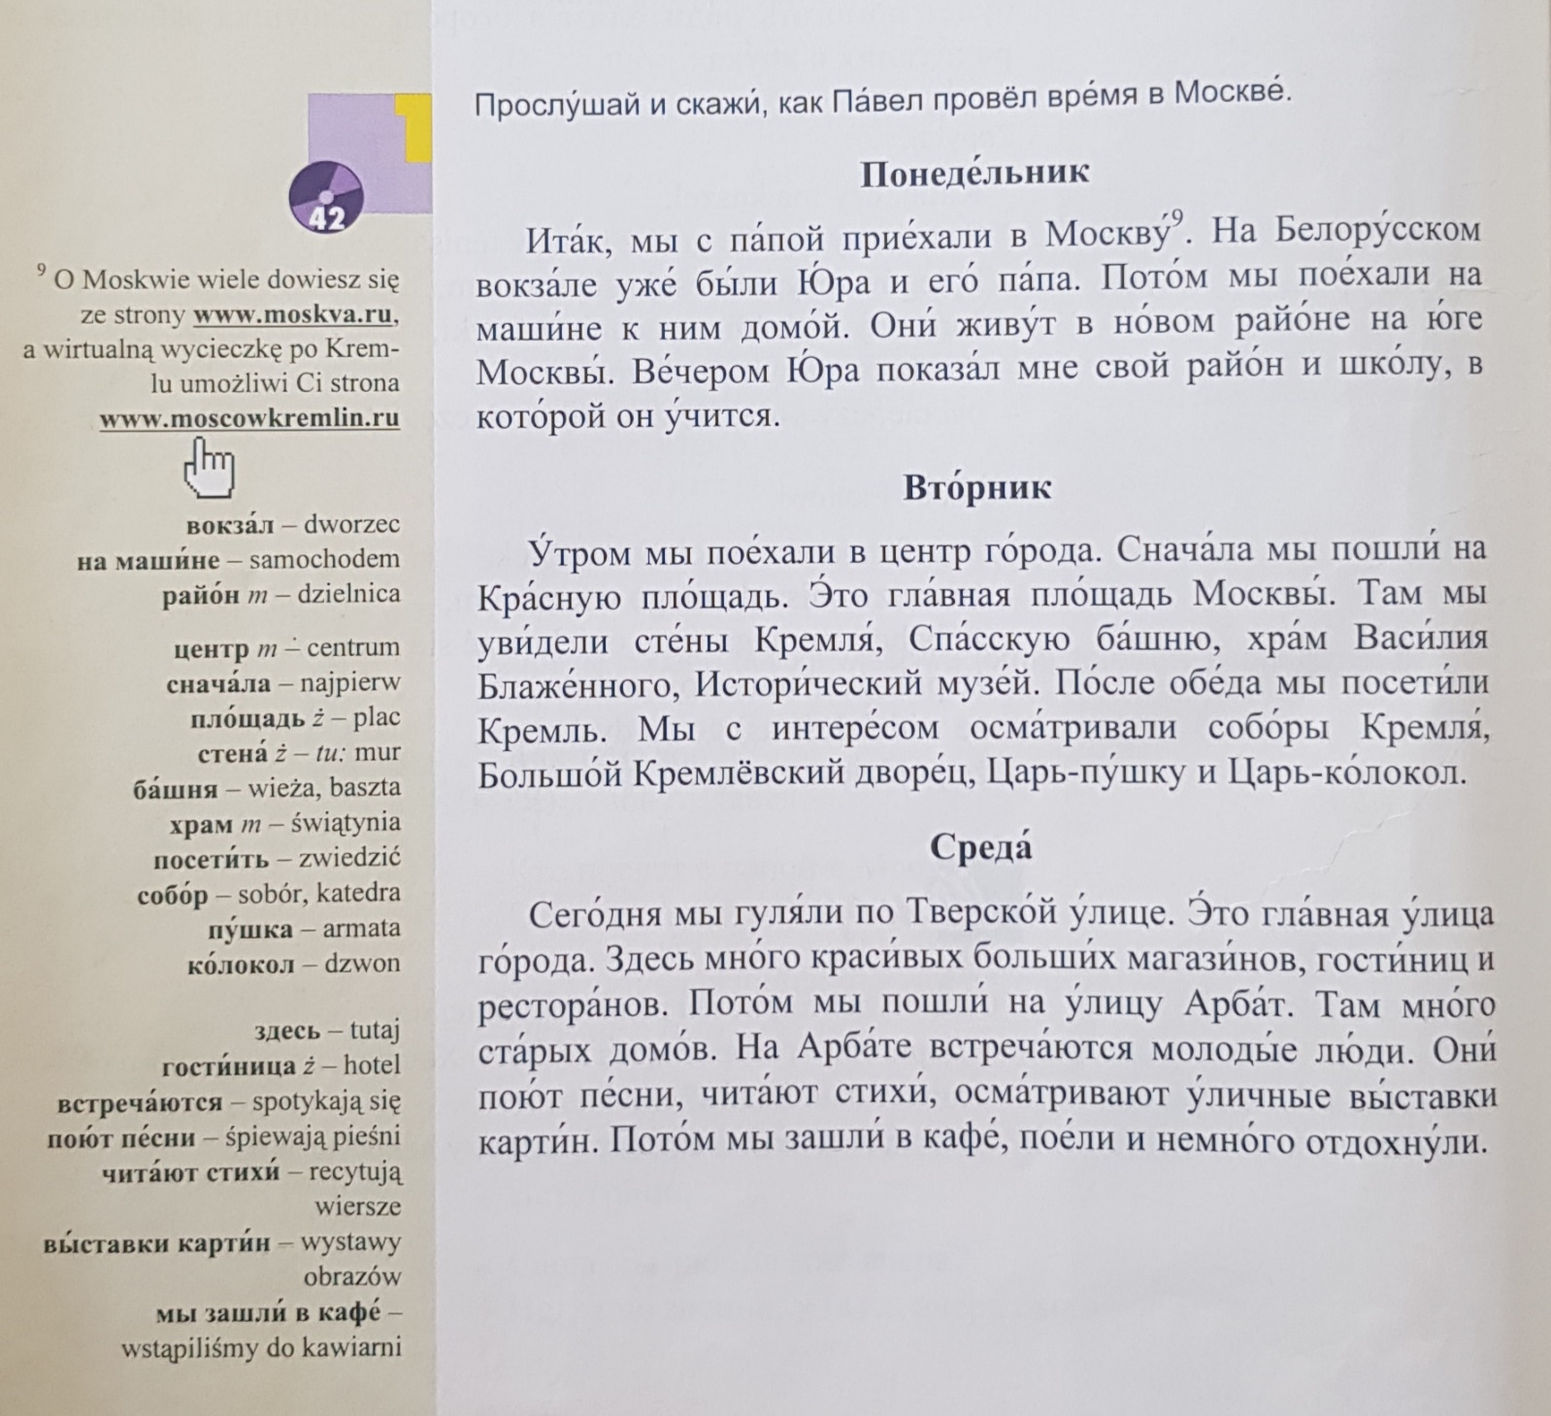
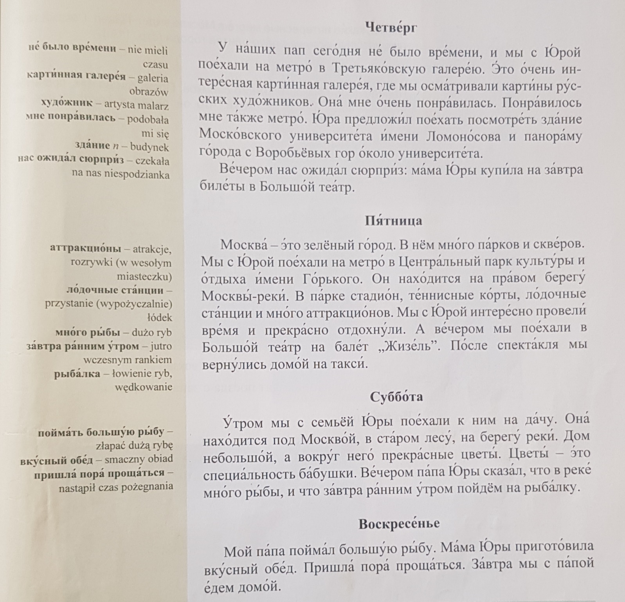

Krótkie filmiki o Moskwie:
https://www.youtube.com/watch?time_continue=37&v=lSJgZnZLFIQ&feature=emb_title
https://www.youtube.com/watch?time_continue=16&v=R0nsLPGd_Nw&feature=emb_title
https://www.youtube.com/watch?v=UREicj-AYhk
https://ok.ru/video/41103002221
https://www.youtube.com/watch?v=B8Iee1Ckidc
https://www.youtube.com/watch?v=k5rqY-mMRGQ

